ФЕДЕРАЛЬНОЕ АГЕНТСТВО ЖЕЛЕЗНОДОРОЖНОГО ТРАНСПОРТА
Федеральное государственное бюджетное образовательное учреждение
высшего образования
«Петербургский государственный университет путей сообщения
Императора Александра I»
(ФГБОУ ВО ПГУПС)

Кафедра «Бухгалтерский учет и аудит»

РАБОЧАЯ ПРОГРАММА
дисциплины
«НАЛОГИ И НАЛОГООБЛОЖЕНИЕ» (Б1.В.ОД.4)
для направления
38.03.01«Экономика»
по профилю «Налоги и налогообложение»
Форма обучения – очная

Санкт-Петербург
2018

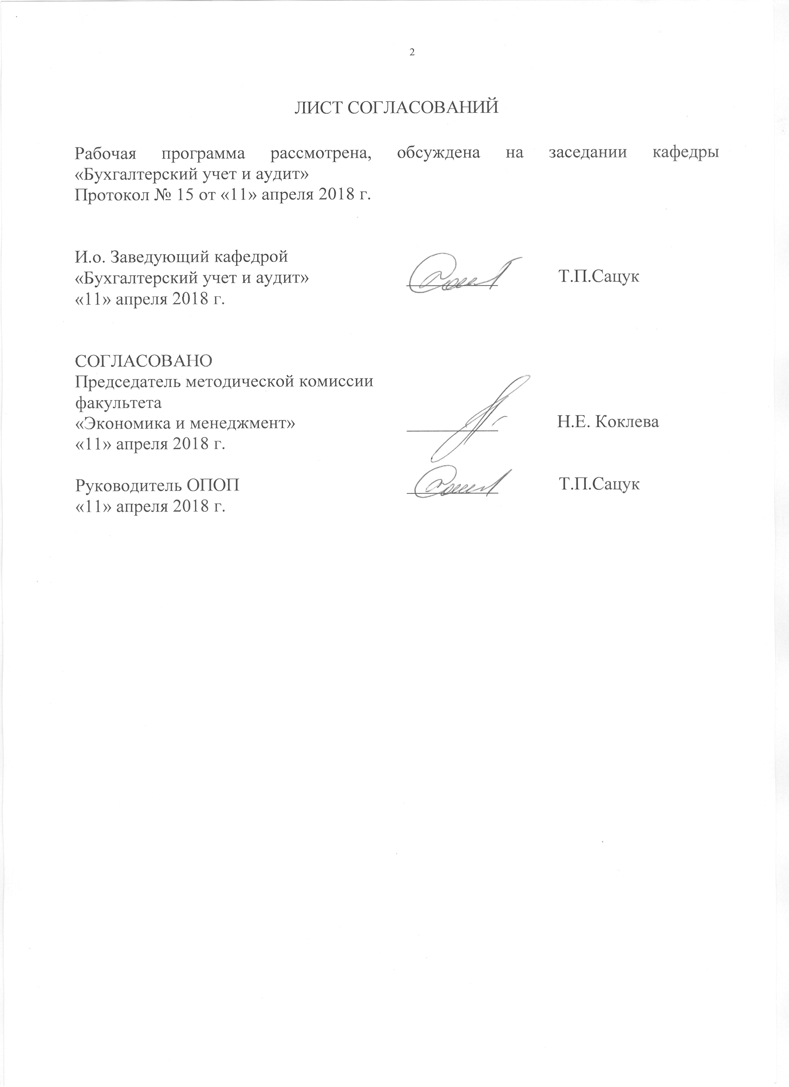ЛИСТ СОГЛАСОВАНИЙ

Рабочая программа рассмотрена, обсуждена на заседании кафедры «Бухгалтерский учет и аудит»
Протокол № 15 от «11» апреля 2018 г.

И.о. заведующего кафедрой  «Бухгалтерский учет и аудит» | __________ | Т.П.Сацук
«11» апреля 2018 г.

СОГЛАСОВАНО  Председатель методической комиссии факультета  «Экономика и менеджмент» | __________ | Н.Е. Коклева
«11» апреля 2018 г.
Руководитель ОПОП | __________ | Т.П.Сацук
«11» апреля 2018 г.

1. Цели и задачи дисциплины
Рабочая программа составлена в соответствии с ФГОС ВО, утвержденным 12 ноября 2015г., приказ № 1327 по направлению 38.03.01 «Экономика», по дисциплине «Налоги и налогообложение».
Целью изучения дисциплины «Налоги и налогообложение» является формирование современных знаний в области налогов и налогообложения; понимание роли налогов в формировании доходов бюджетов всех уровней в целях обеспечения государства финансовыми ресурсами, необходимыми для выполнения имманентных ему функций; формирования практических навыков в сфере налогообложения.
Для достижения поставленных целей решаются следующие задачи:
– изучается необходимость и сущность налогов в историческом разрезе;
– изучается роль налогов в формировании финансовых ресурсов государства;
– на конкретных примерах изучается порядок исчисления и уплаты основных налогов, формирующих налоговое бремя налогоплательщиков.

2. Перечень планируемых результатов обучения по дисциплине, соотнесенных с планируемыми результатами освоения основной профессиональной образовательной программы
Планируемыми результатами обучения по дисциплине являются: приобретение знаний, умений, навыков и/или опыта деятельности.
В результате освоения дисциплины обучающийся должен:
ЗНАТЬ:
– современное налоговое законодательство;
– стратегию развития налоговой системы РФ и основные направления налоговой политики;
– порядок расчета действующих в РФ налогов и сборов.
УМЕТЬ:
– производить расчеты налоговых платежей на основе действующего налогового законодательства РФ;
– изучать, анализировать налоговое законодательство с учетом его изменений;
– анализировать и интерпретировать финансовую, бухгалтерскую и иную информацию, содержащуюся в отчетности предприятий различных форм собственности, организаций, ведомств и т.д. и использовать полученные сведения для принятия управленческих решений.

ВЛАДЕТЬ:
– современными методами сбора, обработки и анализа показателей финансово-хозяйственной деятельности организаций, статистических, финансовых и налоговых органов;
– навыками работы с нормативными правовыми актами в сфере налогообложения;
– основными методиками расчета налоговых платежей;
– навыками самостоятельной работы в сфере налогообложения.

Приобретенные знания, умения, навыки и/или опыт деятельности, характеризующие формирование компетенций, осваиваемые в данной дисциплине, позволяют решать профессиональные задачи, приведенные в соответствующем перечне по видам профессиональной деятельности в п. 2.4 основной профессиональной образовательной программы (ОПОП).

Изучение дисциплины направлено на формирование следующих профессиональных компетенций (ПК), соответствующих виду (видам) профессиональной деятельности, на который (которые) ориентирована программа бакалавриата:
аналитическая, научно-исследовательская деятельность:
–способность анализировать и интерпретировать финансовую, бухгалтерскую и иную информацию, содержащуюся в отчетности предприятий различных форм собственности, организаций, ведомств и т.д. и использовать полученные сведения для принятия управленческих решений (ПК-5).
Область профессиональной деятельности обучающихся, освоивших данную дисциплину, приведена в п. 2.1 ОПОП.
Объекты профессиональной деятельности обучающихся, освоивших данную дисциплину, приведены в п. 2.2 ОПОП.

3. Место дисциплины в структуре основной профессиональной образовательной программы
Дисциплина «Налоги и налогообложение» Б1.В.ОД.4 относится к вариативной части и является обязательной дисциплиной.

4. Объем дисциплины и виды учебной работы

Вид учебной работы | Всего часов | Семестр
 |  | 4
Контактная работа (по видам учебных занятий) | 64 | 64
В том числе:  - лекции (Л) | 32 | 32
- практические занятия (ПЗ) | 32 | 32
- лабораторные работы (ЛР) | - | -
Самостоятельная работа (СРС) (всего) | 35 | 35
Контроль | 45 | 45
Форма контроля знаний | Экзамен (Э) | Экзамен (Э)
Общая трудоемкость: час / з.е. | 144/4 | 144/4

5. Содержание и структура дисциплины

5.1 Содержание дисциплины

№ п/п | Наименование раздела дисциплины | Содержание раздела
1 | Понятие налога, сбора, страховых платежей | Понятие и сущность налогов, их роль в формировании бюджетов всех уровней
2 | Налоговая система РФ | Структура налоговой системы. Состав федеральных, региональных и местных налогов и сборов
3 | Участники налоговых отношений | Понятие налогоплательщиков налоговых агентов, представителей налогоплательщиков, налоговых органов, их права и обязанности
4 | Элементы налога | Понятие объекта налогообложения, налоговой базы, налоговой ставки, налогового периода, порядка исчисления и сроков уплаты, налоговых льгот
5 | Налоговые санкции. Пени за несвоевременную уплату налогов. | Виды налоговых санкций.
6 | Ответственность налогоплательщиков. Обстоятельства, исключающие привлечение к ответственности | Виды ответственности: по Налоговому кодексу, по КОАП, по УК., Обстоятельства, смягчающие и отягчающие ответственность за совершение налогового правонарушения.
7 | Налог на добавленную стоимость | Понятие и виды косвенных налогов. Экономическая сущность НДС. Методы определения добавленной стоимости и НДС. Порядок исчисления и уплаты НДС
8 | Акцизы | Экономическая природа акцизов. Виды подакцизных товаров. Плательщики и объект налогообложения акцизами. Операции, освобождаемые от налогообложения акцизами.
9 | Налог на прибыль | Экономическая природа налога на прибыль.  Классификация доходов и расходов для целей налогообложения. Доходы, на учитываемые при налогообложении прибыли. Порядок начисления амортизации для целей налогообложения. Порядок исчисления и уплаты налога на прибыль, налоговый учет
10 | Налог на добычу полезных ископаемых | Налог на добычу полезных ископаемых: налогоплательщики, объект налогообложения, определение количества и порядок оценки стоимости добытых полезных ископаемых при определении налоговой базы.
11 | Водный налог | Назначение водного налога. Налогоплательщики и объект налогообложения. Налоговая база и ставки водного налога.
12 | Налог на доходы физических лиц | Плательщики, объект, порядок исчисления. Налоговые вычеты.

5.2 Разделы дисциплины и виды занятий

№ п/п | Наименование раздела дисциплины | Л | ПЗ | ЛР | СРС
1 | Понятие налога, сбора, страховых платежей | 2 | 2 | - | 2
2 | Налоговая система РФ | 2 | 2 | - | 2
3 | Участники налоговых отношений | 2 | 2 | - | 2
4 | Элементы налога | 2 | 2 | - | 2
5 | Налоговые санкции. Пени за несвоевременную уплату налогов. | 2 | 2 | - | 2
6 | Ответственность налогоплательщиков. Обстоятельства, исключающие привлечение к ответственности | 2 | 2 | - | 2
7 | Налог на добавленную стоимость | 6 | 6 | - | 6
8 | Акцизы | 2 | 2 | - | 2
9 | Налог на прибыль | 4 | 4 | - | 6
10 | Налог на добычу полезных ископаемых | 2 | 2 | - | 2
11 | Водный налог | 2 | 2 | - | 2
12 | Налог на доходы физических лиц | 4 | 4 | - | 5
Итого |  | 32 | 32 | - | 35

6. Перечень учебно-методического обеспечения для самостоятельной работы обучающихся по дисциплине

№  п/п | Наименование раздела дисциплины | Перечень учебно-методического обеспечения
1 | Понятие налога, сбора, страховых платежей | Гончаров А.И. Налоговая система: учебн. пособие / А.И. Гончаров. – СПб.: ФГБОУ ВПО ПГУПС. 2014. с. 20-30, Мешкова Д.А. Налогообложение организаций в РФ, Дашков и К, 2015,с 7-8 Режим доступа: https://ibooks.ru/reading.php?productid=342476; Вотчель Л.М., Викулина В.В. М., Налоги и налогообложение Флинта с 15-17, https://ibooks.ru/reading.php?productid=341695; Налоговый кодекс часть 1: статьи3, 8, 106, 116-129; Б.А.Романов, Налоги и налогообложение в РФ, М., Дашков и К, 2016 с.22-29, 98-102,Режим доступа: https://ibooks.ru/reading.php?productid=352402, Налоговый кодекс часть 1
2 | Налоговая система РФ | Гончаров А.И. Налоговая система: учебн. пособие / А.И. Гончаров. – СПб.: ФГБОУ ВПО ПГУПС. 2014. с. 20-30, Мешкова Д.А. Налогообложение организаций в РФ, Дашков и К, 2015,с 7-8 Режим доступа: https://ibooks.ru/reading.php?productid=342476; Вотчель Л.М., Викулина В.В. М., Налоги и налогообложение Флинта с 15-17, https://ibooks.ru/reading.php?productid=341695; Налоговый кодекс часть 1: статьи3, 8, 106, 116-129; Б.А.Романов, Налоги и налогообложение в РФ, М., Дашков и К, 2016 с.22-29, 98-102,Режим доступа: https://ibooks.ru/reading.php?productid=352402, Налоговый кодекс часть 1
3 | Участники налоговых отношений | Гончаров А.И. Налоговая система:. пособие / А.И. Гончаров. – СПб.: ФГБОУ ВПО ПГУПС. 2014. с. 20-30, Мешкова Д.А. Налогообложение организаций в РФ, Дашков и К, 2015,с 7-8 Режим доступа: https://ibooks.ru/reading.php?productid=342476; Вотчель Л.М., Викулина В.В. М., Налоги и налогообложение Флинта с 15-17, https://ibooks.ru/reading.php?productid=341695; Налоговый кодекс часть 1: статьи3, 8, 106, 116-129; Б.А.Романов, Налоги и налогообложение в РФ, М., Дашков и К, 2016 с.22-29, 98-102,Режим доступа: https://ibooks.ru/reading.php?productid=352402, Налоговый кодекс часть 1
4 | Элементы налога | Гончаров А.И. Налоговая система:. пособие / А.И. Гончаров. – СПб.: ФГБОУ ВПО ПГУПС. 2014. с. 20-30, Мешкова Д.А. Налогообложение организаций в РФ, Дашков и К, 2015,с 7-8 Режим доступа: https://ibooks.ru/reading.php?productid=342476; Вотчель Л.М., Викулина В.В. М., Налоги и налогообложение Флинта с 15-17, https://ibooks.ru/reading.php?productid=341695; Налоговый кодекс часть 1: статьи3, 8, 106, 116-129; Б.А.Романов, Налоги и налогообложение в РФ, М., Дашков и К, 2016 с.22-29, 98-102,Режим доступа: https://ibooks.ru/reading.php?productid=352402, Налоговый кодекс часть 1
5 | Налоговые санкции. Пени за несвоевременную уплату налогов. | Гончаров А.И. Налоговая система:. пособие / А.И. Гончаров. – СПб.: ФГБОУ ВПО ПГУПС. 2014. с. 20-30, Мешкова Д.А. Налогообложение организаций в РФ, Дашков и К, 2015,с 7-8 Режим доступа: https://ibooks.ru/reading.php?productid=342476; Вотчель Л.М., Викулина В.В. М., Налоги и налогообложение Флинта с 15-17, https://ibooks.ru/reading.php?productid=341695; Налоговый кодекс часть 1: статьи3, 8, 106, 116-129; Б.А.Романов, Налоги и налогообложение в РФ, М., Дашков и К, 2016 с.22-29, 98-102,Режим доступа: https://ibooks.ru/reading.php?productid=352402, Налоговый кодекс часть 1
6 | Ответственность налогоплательщиков. Обстоятельства, исключающие привлечение к ответственности | Гончаров А.И. Налоговая система:. пособие / А.И. Гончаров. – СПб.: ФГБОУ ВПО ПГУПС. 2014. с. 20-30, Мешкова Д.А. Налогообложение организаций в РФ, Дашков и К, 2015,с 7-8 Режим доступа: https://ibooks.ru/reading.php?productid=342476; Вотчель Л.М., Викулина В.В. М., Налоги и налогообложение Флинта с 15-17, https://ibooks.ru/reading.php?productid=341695; Налоговый кодекс часть 1: статьи3, 8, 106, 116-129; Б.А.Романов, Налоги и налогообложение в РФ, М., Дашков и К, 2016 с.22-29, 98-102,Режим доступа: https://ibooks.ru/reading.php?productid=352402, Налоговый кодекс часть 1
7 | Налог на добавленную стоимость | Гончаров А.И. Налоговая система: учебн. пособие / А.И. Гончаров. – СПб.: ФГБОУ ВПО ПГУПС. 2014. с. 46-53, Мешкова Д.А. Налогообложение организаций в РФ, Дашков и К, 2015,с с.30-41.; Режим доступа: https://ibooks.ru/reading.php?productid=342476; Вотчель Л.М., Викулина В.В. М., Налоги и налогообложение Флинта с , с 34-48. Режим доступа: https://ibooks.ru/reading.php?productid=341695; Б.А.Романов, Налоги и налогообложение в РФ, М., Дашков и К, 2016 с., 113-129,.Режим доступа: https://ibooks.ru/reading.php?productid=352402, Налоговый кодекс РФ, часть 2: глава 21
8 | Акцизы | Вотчель Л.М., Викулина В.В. Налоги и налогообложение: Учебное пособие. Москва: Флинта, 2014 г. , с 50-59. Режим доступа: https://ibooks.ru/reading.php?productid=341695; Мешкова Д. А. Налогообложение организаций в Российской Федерации. Москва: Дашков и К, 2015 г., с.41-50 https://ibooks.ru/reading.php?productid=342476 =342476; Б.А.Романов, Налоги и налогообложение в РФ, М., Дашков и К, 2016 с., 129-139,.Режим доступа: https://ibooks.ru/reading.php?productid=352402, Налоговый кодекс РФ, часть 2: глава 22.
9 | Налог на прибыль | / А.И. Гончаров. – СПб.: ФГБОУ ВПО ПГУПС. 2014 с 38-46.; Вотчель Л.М., Викулина В.В. Налоги и налогообложение: Учебное пособие. Москва: Флинта, 2014 г. , с. 78-98 Режим доступа: https://ibooks.ru/reading.php?productid=341695 =341695; Б.А.Романов, Налоги и налогообложение в РФ, М., Дашков и К, 2016 с., 200-378,.Режим доступа: https://ibooks.ru/reading.php?productid=352402, Налоговый кодекс РФ, часть 2: глава 25.
10 | Налог на добычу полезных ископаемых | Мешкова Д. А. Налогообложение организаций в Российской Федерации. Москва: Дашков и К, 2015 г., с. 89-97 Режим доступа: https://ibooks.ru/reading.php?productid=342476; Б.А.Романов, Налоги и налогообложение в РФ, М., Дашков и К, 2016 с., 378-396,.Режим доступа: https://ibooks.ru/reading.php?productid ; Налоговый кодекс РФ, часть 2: глава 26.
11 | Водный налог | Мешкова Д.А. Налогообложение организаций в Российской Федерации. Москва: Дашков и К, 2015 г., с. 97-101 Режим доступа: https://ibooks.ru/reading.php?productid=342476; Б.А.Романов, Налоги и налогообложение в РФ, М., Дашков и К, 2016 с.396 403,.Режим доступа: https://ibooks.ru/reading.php?productid=352402;  Налоговый кодекс РФ, часть 2: глава 25.2.
12 | Налог на доходы физических лиц | Вотчель Л.М., Викулина В.В. Налоги и налогообложение: Учебное пособие. Москва: Флинта, 2014 г. , с. 136-165, Режим доступа: https://ibooks.ru/reading.php?productid=341695; Б.А.Романов, Налоги и налогообложение в РФ, М., Дашков и К, 2016 с.139-200,.Режим доступа: https://ibooks.ru/reading.php?productid=352402; Налоговый кодекс РФ, часть 2 глава 23.

7. Фонд оценочных средств для проведения текущего контроля успеваемости и промежуточной аттестации обучающихся по дисциплине

Фонд оценочных средств по дисциплине является неотъемлемой частью рабочей программы и представлен отдельным документом, рассмотренным на заседании кафедры и утвержденным заведующим кафедрой.

8. Перечень основной и дополнительной учебной литературы, нормативно-правовой документации и других изданий, необходимых для освоения дисциплины
8.1 Перечень основной учебной литературы, необходимой для освоения дисциплины
1. Гончаров А.И. Налоговая система: учебн. пособие / А.И. Гончаров. – СПб.: ФГБОУ ВПО ПГУПС. 2014. – 197 с.
2. Б.А.Романов, Налоги и налогообложение в РФ, М., Дашков и К, 2016 560 с.,Режим доступа: https://ibooks.ru/reading.php?productid= 352402
3. Федоров Е.А. Налоговый учет. Сборник задач / Федоров Е.А., Баранова Л.Г., Федорова В.С. СПб: ПГУПС, 2013. – 54 с.

8.2 Перечень дополнительной учебной литературы, необходимой для освоения дисциплины
1. Мешкова Д.А. Налогообложение организаций в РФ, Дашков и К, 2015,с 7-8, Режим доступа: https://ibooks.ru/reading.php?productid=342476
2. Вотчель Л.М., Викулина В.В. М., Налоги и налогообложение Флинта, 172 с., Режим доступа: https://ibooks.ru/reading.php?productid=341695
3. Сергеев И.О., Волошина А.И. Налогообложение субъектов малого предпринимательства. М., Финансы и статистика, 2014, 224 с. Режим доступа: https://ibooks.ru/reading.php?productid=355085
4. Черник Д.Г., ред. Практика налогообложения, М: Финансы и статистика, 2014 г. , 368 с. Режим доступа: https://ibooks.ru/reading.php?productid =345081
5. Молчанов С. Расчет и оптимизация. 6-е издание, переработанное и дополненное. Санкт-Петербург: Питер, 2014 г. , 544 с. Режим доступа: https://ibooks.ru/reading.php?productid=338730
6. Пансков В.Г. Налоги и налоговая система Российской Федерации
Москва: Финансы и статистика, 2014 г. , 496 с. Режим доступа: https://ibooks.ru/reading.php?productid=355136

8.3 Перечень нормативно-правовой документации, необходимой для освоения дисциплины
1. Налоговый кодекс РФ http://www.nalkodeks.ru

8.4 Другие издания, необходимые для освоения дисциплины
1. Еженедельная профессиональная газета «Учет.Налоги.Право» (режим доступа: http://www.gazeta-unp.ru/unp.pl?page=news)
2. Практический журнал «Главбух» (режим доступа: http://www.glavbukh.ru/cgi-bin/glavbukh/main.pl/)

9. Перечень ресурсов информационно-телекоммуникационной сети «Интернет», необходимых для освоения дисциплины

1. Консультант плюс. Правовой сервер [Электронный ресурс]. Режим доступа: http://www.consultant.ru/, свободный. — Загл. с экрана
2. Информационно правовой портал Гарант [Электронный ресурс]. Режим доступа: http:// www.garant.ru/, свободный. — Загл. с экрана
3. Федеральная налоговая служба [Электронный ресурс]. Режим доступа: http://www.nalog.ru, свободный. — Загл. с экрана
4. Журнал «Российский налоговый курьер». Официальный публикатор ФНС. [Электронный ресурс]. Режим доступа: http://www.rnk.ru/rnk/index.phtml), свободный. — Загл. с экрана
5. Электронная библиотека экономической и деловой литературы [Электронный ресурс]. Режим доступа: http://www.aup.ru/library/, свободный. — Загл. с экрана.

6. Электронно-библиотечная система ibooks.ru [Электронный ресурс]. Режим доступа: http://ibooks.ru/ — Загл. с экрана.

7. Электронно-библиотечная система ЛАНЬ [Электронный ресурс]. Режим доступа: https://e.lanbook.com/books — Загл. с экрана.

8. Личный кабинет обучающегося и электронная информационно-образовательная среда [Электронный ресурс]. Режим доступа: http://sdo.pgups.ru (для доступа к полнотекстовым документам требуется авторизация).

10. Методические указания для обучающихся по освоению дисциплины

Порядок изучения дисциплины следующий:
- Освоение разделов дисциплины производится в порядке, приведенном в разделе 5 «Содержание и структура дисциплины». Обучающийся должен освоить все разделы дисциплины с помощью учебно-методического обеспечения, приведенного в разделах 6, 8 и 9 рабочей программы.
- Для формирования компетенций обучающийся должен представить выполненные типовые контрольные задания или иные материалы, необходимые для оценки знаний, умений, навыков и (или) опыта деятельности, предусмотренные текущим контролем (см. фонд оценочных средств по дисциплине).
- По итогам текущего контроля по дисциплине, обучающийся должен пройти промежуточную аттестацию (см. фонд оценочных средств по дисциплине).

11. Перечень информационных технологий, используемых при осуществлении образовательного процесса по дисциплине, включая перечень программного обеспечения и информационных справочных систем
Перечень информационных технологий, используемых при осуществлении образовательного процесса по дисциплине:
- технические средства (компьютерная техника, наборы демонстрационного оборудования);
- методы обучения с использованием информационных технологий (демонстрация мультимедийных материалов);
- личный кабинет обучающегося и электронная информационно-образовательная среда [Электронный ресурс]. Режим доступа: http://sdo.pgups.ru (для доступа к полнотекстовым документам требуется авторизация);
- интернет-сервисы и электронные ресурсы согласно п. 9 рабочей программы;
- программное обеспечение:
Дисциплина обеспечена необходимым комплектом лицензионного программного обеспечения, установленного на технических средствах, размещенных в специальных помещениях и помещениях для самостоятельной работы:
- операционная система Microsoft Windows 7;
- Microsoft Word 2010;
- Microsoft Excel 2010;
- Microsoft PowerPoint 2010;

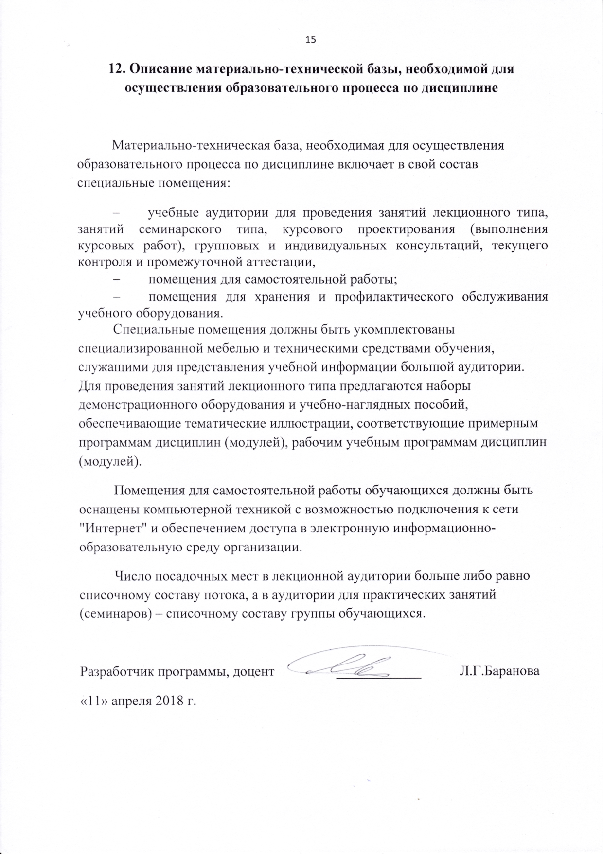12. Описание материально-технической базы, необходимой для осуществления образовательного процесса по дисциплине

Материально-техническая база, необходимая для осуществления образовательного процесса по дисциплине включает в свой состав специальные помещения:
- учебные аудитории для проведения занятий лекционного типа, занятий семинарского типа, курсового проектирования (выполнения курсовых работ), групповых и индивидуальных консультаций, текущего контроля и промежуточной аттестации,
- помещения для самостоятельной работы;
- помещения для хранения и профилактического обслуживания учебного оборудования.
Специальные помещения должны быть укомплектованы специализированной мебелью и техническими средствами обучения, служащими для представления учебной информации большой аудитории. Для проведения занятий лекционного типа предлагаются наборы демонстрационного оборудования и учебно-наглядных пособий, обеспечивающие тематические иллюстрации, соответствующие примерным программам дисциплин (модулей), рабочим учебным программам дисциплин (модулей).
Помещения для самостоятельной работы обучающихся должны быть оснащены компьютерной техникой с возможностью подключения к сети "Интернет" и обеспечением доступа в электронную информационно-образовательную среду организации.
Число посадочных мест в лекционной аудитории больше либо равно списочному составу потока, а в аудитории для практических занятий (семинаров) – списочному составу группы обучающихся.

Разработчик программы, доцент | ____________ | Л.Г.Баранова
«11» апреля 2018 г.

